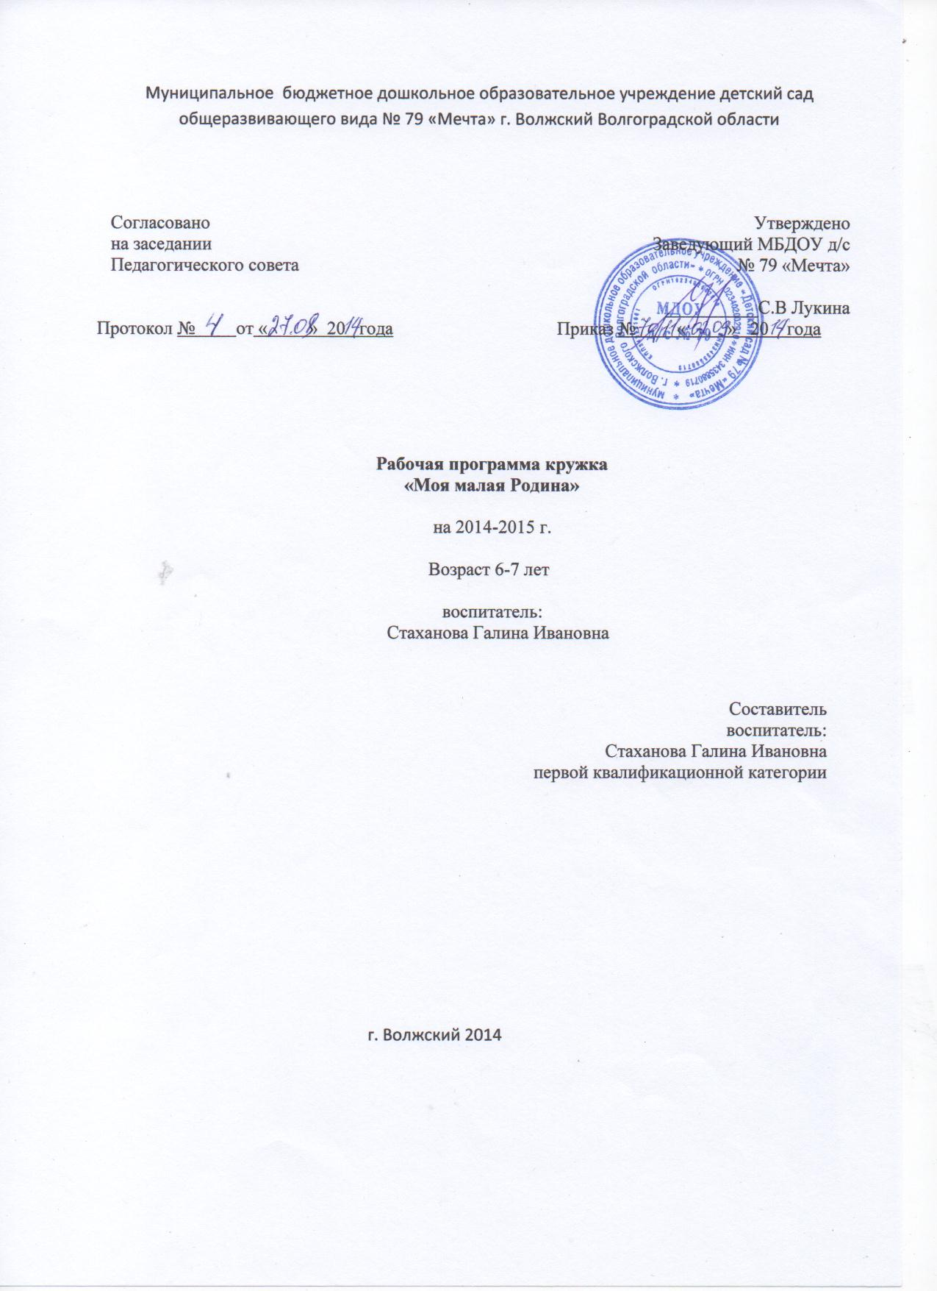

I ЦЕЛЕВОЙ РАЗДЕЛ
1.1 ПОЯСНИТЕЛЬНАЯ ЗАПИСКА
Патриотическое воспитание подрастающего поколения является одной из актуальных задач нашего времени. Патриотическое воспитание – это основа формирования будущего гражданина. Любовь к Родине, привязанность к родной земле, культуре, традициям входят в понятие «патриотизм». Меняются времена, эпохи, люди, но вечным остается стремление человека к добру, любви, красоте, истине. Нравственно – патриотическое воспитание – одно из важнейших звеньев системы воспитательной работы в детском саду в условиях введения ФГОС ДО. Патриотизм прослеживается в отражении регионального аспекта культуры края, района, страны на основе ценностного подхода к пониманию культурных истоков. Формирование таких качеств, как коллективизм, любовь к своему дому, бережное отношение к природе, постоянно осуществляется и на музыкальных занятиях. Дети учатся сопереживать, упражняются в хороших поступках, сами не замечая этого. Поскольку музыка способна воздействовать на чувства, настроения, постольку она способна преобразовывать его нравственный и духовный мир. Дошкольный возраст – фундамент общего развития ребенка, стартовый период всех высоких человеческих начал. Сохранить человеческое в наших детях, заложить нравственные основы, которые сделают их более устойчивыми к нежелательным влияниям, учить их правилам общения и умению жить среди людей – вот главные идеи воспитания нравственно – патриотических чувств у дошкольников.
Цели. Формирование у детей нравственно – патриотических чувств. Воспитывать у дошкольников любовь к малой Родине.
Задачи:
Исходя из этого данная работа включает целый комплекс задач:
— воспитание у ребенка любви и привязанности к своей семье, дому, детскому саду, улице, городу;
— формирование бережного отношения к природе и всему живому;
— воспитание уважения к труду;
— развитие интереса к русским традициям и промыслам;
— формирование элементарных знаний о правах человека;
— расширение представлений о родном крае;
— знакомство детей с символами Ставропольского края (герб, флаг, гимн);
— развитие чувства ответственности и гордости за свой край;
— формирование толерантности, чувства уважения к другим народам, их традициям.

